useEffect

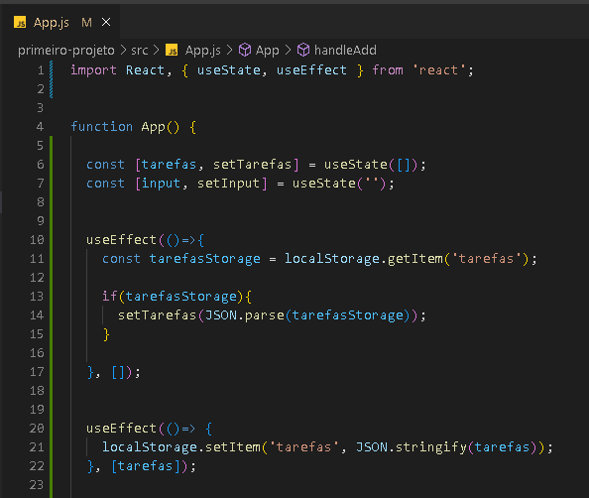

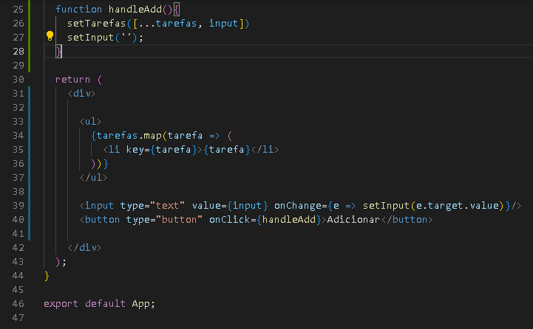

Este código é um exemplo de um aplicativo React que permite adicionar tarefas a uma lista e persistir essas tarefas no localStorage do navegador. Vou explicar o código em detalhes:

1. **Importações do React e Hooks:**

```jsx
import React, { useState, useEffect } from 'react';
```

O código começa importando o React e os hooks `useState` e `useEffect` do React. Esses hooks são usados para gerenciar o estado da aplicação e lidar com efeitos colaterais.

2. **Componente Function `App`:**

```jsx
function App() {
```

Aqui é definida uma função chamada `App`, que é um componente de função do React.

3. **Estado Inicial:**

```jsx
const [tarefas, setTarefas] = useState([]);
const [input, setInput] = useState('');
```

Dois estados são criados usando o hook `useState`:
- `tarefas`: Um array que armazena a lista de tarefas.
- `input`: Uma string que representa o valor de entrada do campo de texto.

4. **UseEffect para Recuperar Dados do localStorage:**

```jsx
useEffect(() => {
const tarefasStorage = localStorage.getItem('tarefas');
if (tarefasStorage) {
setTarefas(JSON.parse(tarefasStorage));
}
}, []);
```

Este `useEffect` é executado quando o componente é montado (uma única vez, devido ao array vazio de dependências). Ele verifica o `localStorage` para ver se há dados com a chave 'tarefas'. Se existirem dados, eles são convertidos de JSON para um array e definidos como o estado inicial de `tarefas`.

5. **UseEffect para Salvar Dados no localStorage:**

```jsx
useEffect(() => {
localStorage.setItem('tarefas', JSON.stringify(tarefas));
}, [tarefas]);
```

Este `useEffect` é executado sempre que o estado `tarefas` é atualizado. Ele armazena os dados do estado `tarefas` no `localStorage`, após convertê-los para JSON. Isso garante que as tarefas sejam persistidas no `localStorage` sempre que houver uma alteração.

6. **Função `handleAdd` para Adicionar Tarefas:**

```jsx
function handleAdd() {
setTarefas([...tarefas, input]);
setInput('');
}
```

A função `handleAdd` é chamada quando o botão "Adicionar" é clicado. Ela cria um novo array de tarefas com a nova tarefa adicionada (obtida a partir do estado `input`) e redefine o estado de `tarefas` para o novo array. Em seguida, o estado `input` é redefinido como uma string vazia para limpar o campo de entrada.

7. **Renderização do Componente:**

O retorno do componente `App` consiste em uma lista de tarefas exibidas como itens de lista, um campo de entrada de texto e um botão "Adicionar".

- As tarefas são mapeadas para elementos `<li>` usando o método `map`, onde cada tarefa é exibida com uma chave única.
- O campo de entrada de texto é controlado pelo estado `input`, e seu valor é atualizado com base no estado.
- O botão "Adicionar" chama a função `handleAdd` quando clicado, que adiciona uma nova tarefa à lista.

Esse código cria um aplicativo simples que permite adicionar tarefas a uma lista e mantém essas tarefas persistidas no `localStorage` para que possam ser recuperadas mesmo após a atualização da página.

`useEffect` é um dos Hooks fornecidos pelo React e é usado para lidar com efeitos colaterais em componentes de função. Efeitos colaterais referem-se a ações que ocorrem fora do fluxo de renderização principal, como requisições de rede, manipulação de eventos, alterações no DOM e muito mais. O `useEffect` permite que você execute código lado a lado com o ciclo de vida de um componente, como quando ele é montado, atualizado ou desmontado.

A assinatura básica de `useEffect` é a seguinte:

```jsx
useEffect(() => {
// Código para executar o efeito colateral
}, [dependências]);
```

Aqui estão os principais conceitos relacionados ao `useEffect`:

1. **Função de Efeito:**
- A função de efeito é o primeiro argumento passado para `useEffect`. Ela contém o código que será executado como efeito colateral.

2. **Array de Dependências:**
- O segundo argumento para `useEffect` é um array opcional de dependências. Essas dependências são variáveis (ou valores) que o efeito observa.
- Se as dependências não forem especificadas (ou se for passado um array vazio `[]`), o efeito será executado após cada renderização do componente.
- Se as dependências forem especificadas, o efeito só será executado quando alguma das dependências mudar.

3. **Execução do Efeito:**
- Quando um componente é montado, o código no `useEffect` é executado.
- Quando as dependências são especificadas e alguma delas muda entre renderizações, o código no `useEffect` é executado novamente.
- Quando o componente é desmontado, qualquer efeito que tenha sido definido é limpo automaticamente.

4. **Limpeza de Efeitos (opcional):**
- O `useEffect` pode retornar uma função de limpeza (cleanup) opcional. Essa função é executada quando o componente é desmontado e quando as dependências mudam antes de executar o próximo efeito.
- A função de limpeza é útil para cancelar assinaturas, remover ou desvincular eventos e liberar recursos.

Aqui estão alguns exemplos de como `useEffect` pode ser usado:

- Carregar dados de uma API quando um componente é montado.
- Atualizar o título da página com base em uma variável de estado.
- Subscrever-se a eventos do DOM.
- Limpar recursos ou cancelar assinaturas quando o componente é desmontado.

Em resumo, `useEffect` é uma ferramenta poderosa para lidar com efeitos colaterais em componentes de função do React, ajudando a manter o código limpo e organizado em resposta a eventos e atualizações de estado.

